**Manual Book**

**SI-GANAK**

**(Sistem Informasi Gender dan Anak)**

**DP3ACSKB**

**PEMERINTAHAN PROVINSI KEPULAUAN BANGKA BELITUNG**

<https://siganak.babelprov.go.id/>

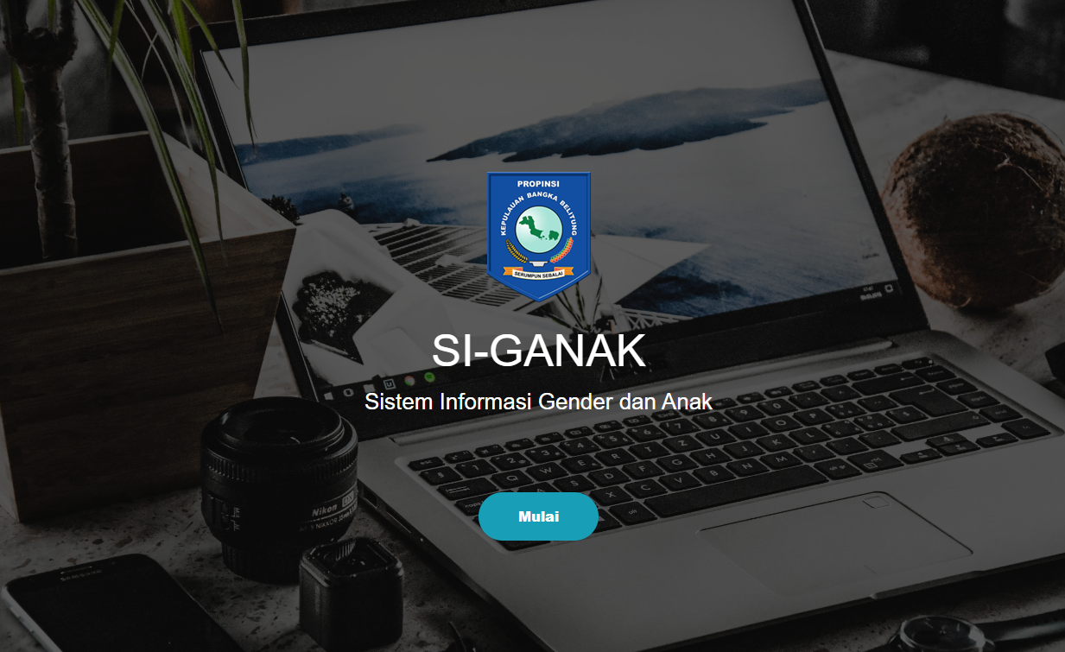

**Disusun Oleh :**

**CV. UDAFA SOLUTION**

**SPESIFIKASI APLIKASI**

1. Source Program : PHP 8.2.1
2. Server Engine : Apache2
3. Database : Mysql 5.0
4. O.S. (Operating System) : Windows 10
5. CMS : Wordpress 6.1.0

**CLIENT PC MINIMUM REQUIREMENT**

1. O.S (Operating System) : Windows
2. Processor : Core i3
3. Harddisk : 500 GB
4. RAM : 4 GB
5. HD Space : 40GB
6. Printer : All type
7. Browser Compatible : Firefox Mozilla, Chrome
8. Microsift Office : Office 2016

**Petunjuk Instalasi XAMPP Di Windows**

1. **Download aplikasi XAMPP terbaru.**

Silakan [klik disini](https://www.apachefriends.org/download.html" \t "_blank) untuk mengunduhnya, pilih salah satu (**tips:** bisa pilih yang versi 7.3 dulu, relatif banyak dipakai oleh para provider hosting).

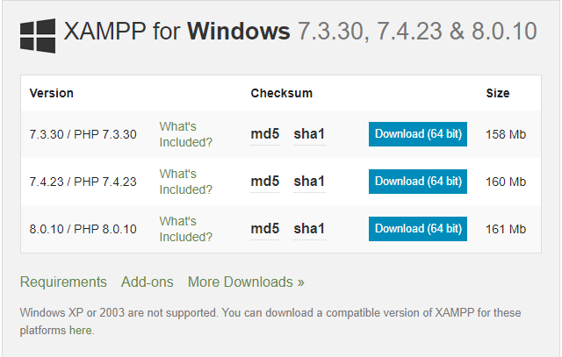

1. **Double klik file XAMPP yang baru saja Anda download.**

Kadang pada proses ini muncul pesan error. Jika ada, abaikan saja dan lanjutkan dengan klik YES dan OK.

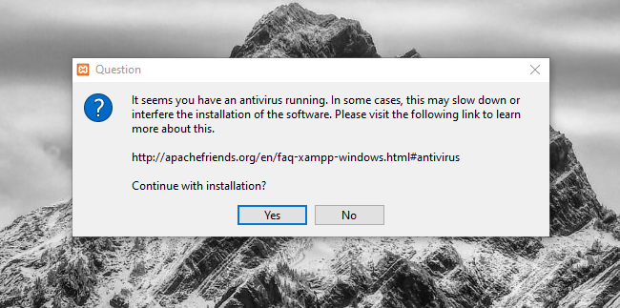

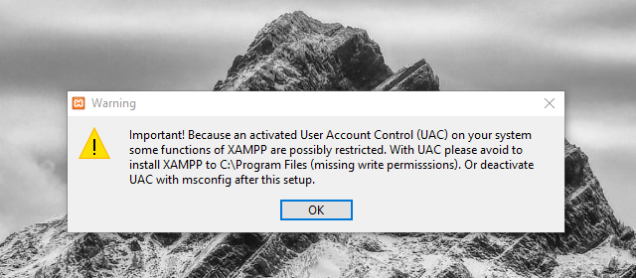

1. **Klik Next pada jendela installer.**

Pada tahapan ini seringkali muncul jendela yang isinya meminta Anda menutup semua aplikasi yang sedang berjalan. Jika semua aplikasi sudah ditutup, maka klik tombol **Next.**

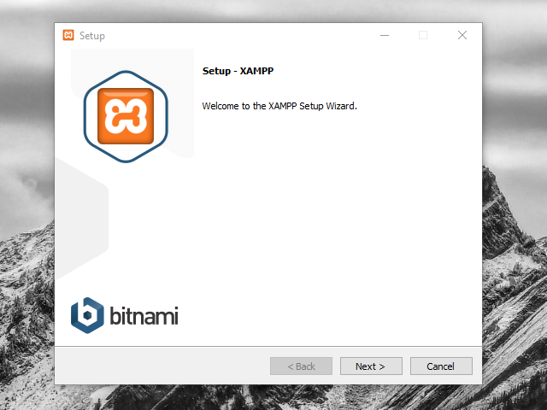

1. **Pilih aplikasi yang mau di install.**

Pada tahapan ini, Anda akan diminta untuk memilih aplikasi yang mau diinstal. Centang saja semua pilihan dan klik tombol **Next.**

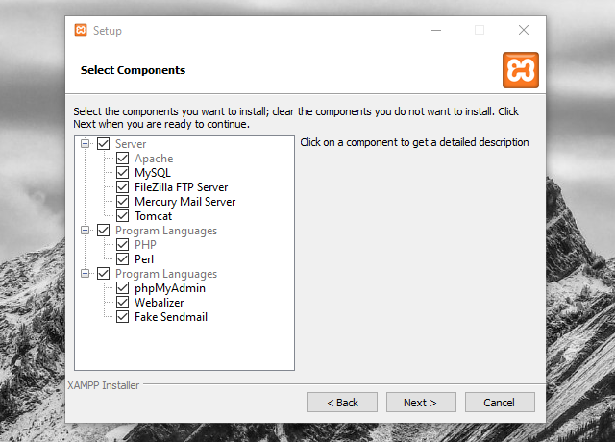

1. **Pilih folder instalasi.**

Pastikan kapasitas hardisk atau drive tempat Xampp mau di install masih tersedia kuota yang mencukupi.

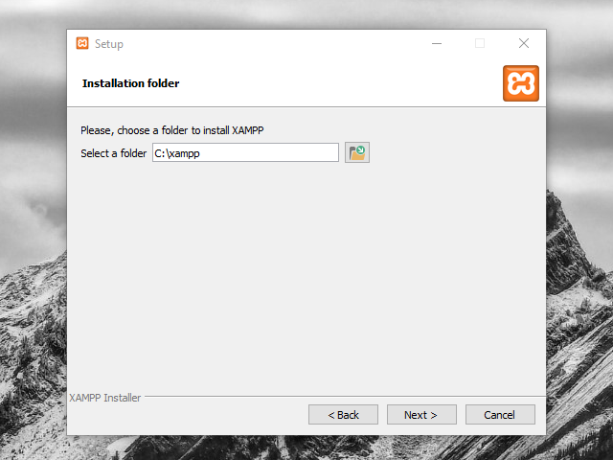

.

1. **Pilih bahasa.**

Gunakan bahasa yang Anda familiar dengannya, kemudian klik **Next**.

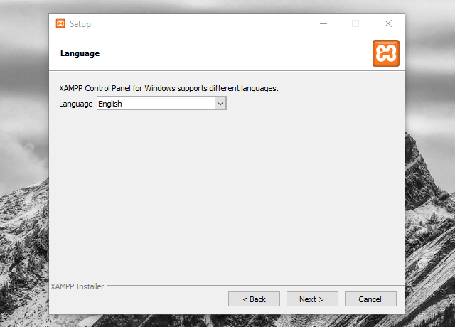

1. **Jalankan instalasi.**

Klik **Next**jika Anda sudah siap memulai proses instalasi Xampp.

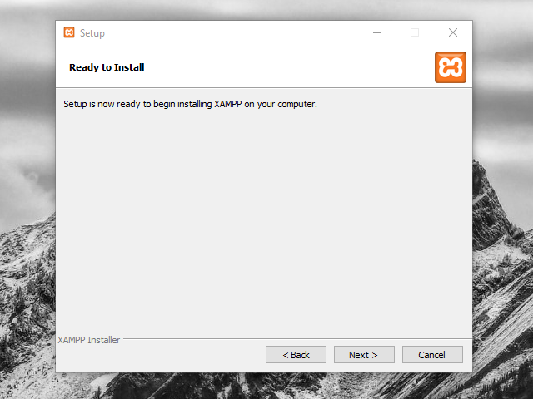

1. **Tunggu proses instalasi selesai.**

Bersabarlah, selama proses instalasi berjalan, tidak perlu terburu-buru, okay.

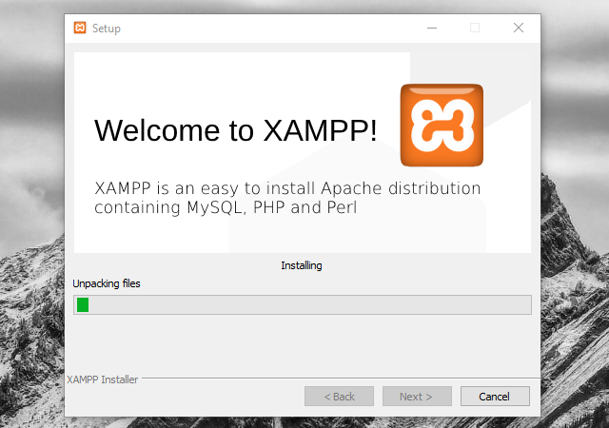

1. **Start XAMPP.**

Jika sudah muncul jendela seperti di bawah ini, klik tombol **Finish**untuk menyelesaikannya. Selain itu, akan muncul opsi apakah Anda mau langsung menjalankan aplikasi XAMPP atau tidak. Jika ya, maka **centang** opsi tersebut.

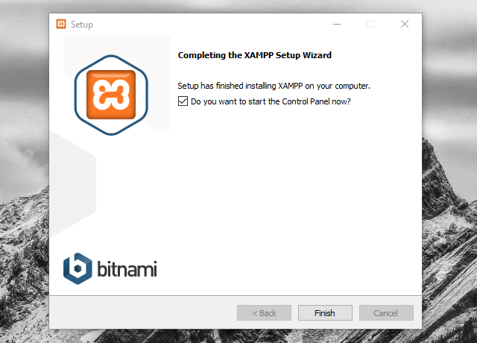

### Cara Menjalankan Aplikasi XAMPP

Bukalah aplikasi XAMPP, bisa melalui **Start Menu**atau **Desktop,**dan klik icon XAMPP.

Atau, jika Anda ingin membukanya langsung begitu proses instalasi selesai, maka **centang** kotak *“Do you want to start the Control Panel now?”* seperti terlihat pada gambar no. #9 di atas.

Setelah terbuka, silahkan klik tombol **Start**pada kolom **Action** sehingga tombol tersebut berubah menjadi **Stop**. Dengan mengklik tombol tersebut, artinya itulah aplikasi yang dijalankan. Biasanya jika saya menggunakan XAMPP, yang saya start hanyalah aplikasi Apache dan MySQL, karena saya tidak memerlukan aplikasi seperti Filezilla, dan lain-lain.

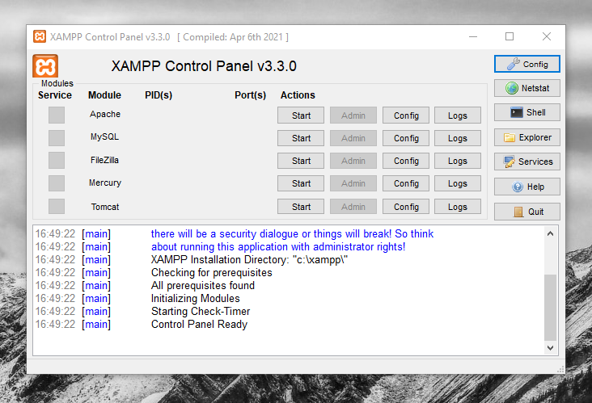

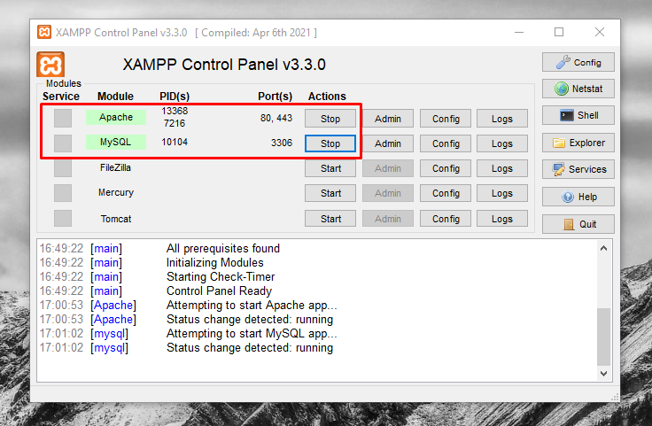

Sekarang bukalah browser kesukaan Anda, dan coba ketikkan http://localhost/xampp di address bar. Jika muncul tampilan seperti gambar di bawah ini, instalasi telah berhasil.

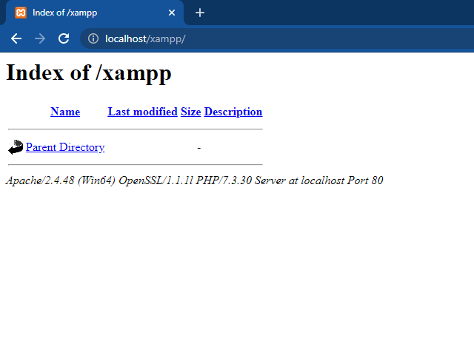

Selamat, akhirnya Anda berhasil menginstal aplikasi XAMPP. Sekarang komputer Anda sudah berfungsi seperti server dan bisa menjalankan aplikasi-aplikasi berbasis web.

### **PETUNJUK PENGGUNAAN APLIKASI DAN WEBSITE**

Untuk mengakses Website ini, ketik pada url browser : <https://siganak.babelprov.go.id> dan pada halaman ini akan muncul tampilan utama dari SI-GANAK, yaitu

### BACKEND ADMINISTRATOR

Modul backend ini berfungsi untuk mengelola Aplikasi SI-GANAK secara internal hanya bisa dipakai oleh user yang sudah terdaftar oleh pihak Administrator SI-GANAK. Untuk mengakses halaman ini, user harus login terlebih dahulu. Alamat login tersebut adalah <https://siganak.babelprov.go.id/admin> 1

### Login Administrator

Untuk mengakses halaman Admin, pengguna harus login terlebih dahulu, masukan username dan password yang telah disiapkan. Level User Administrator ini terbagi menjadi 3 level. Level 1 adalah untuk *Super user,* Level 2 untuk Operator Daerah dan Level 3 untuk Kontributor.

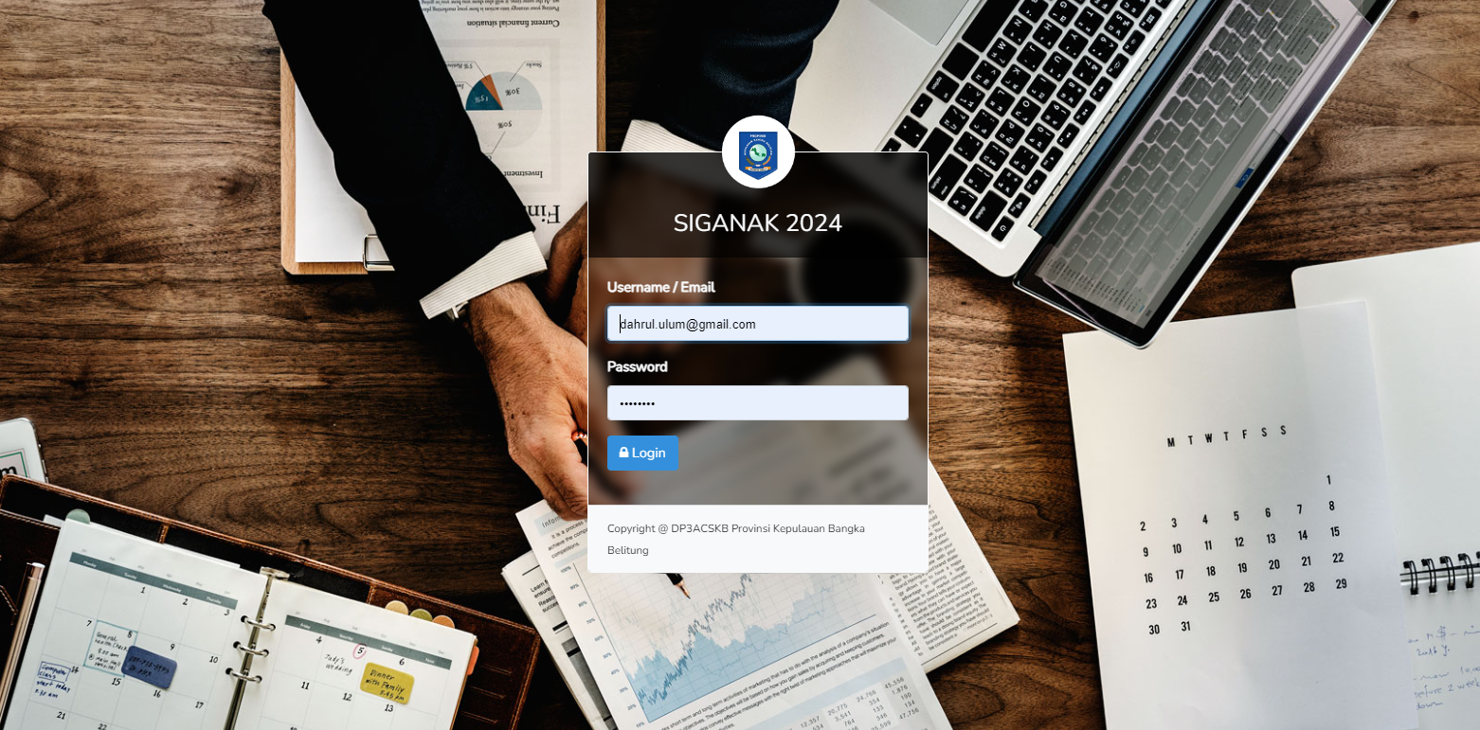

Gb. Tampilan Login

### Dashboard Admin

Setelah validasi login berhasil, maka halaman akan di *redirect* ke halaman Dashboard Admin. Berikut tampilan dashboard admin tersebut. Pada dashboard ini terdapat menu sidebar sebagai kontrol terhadap aplikasi di dalamnya. Menu-menu itu terdiri dari Instrumen Data, Report, Publikasi & Informasi, Indikator Kinerja dan Utilitas.

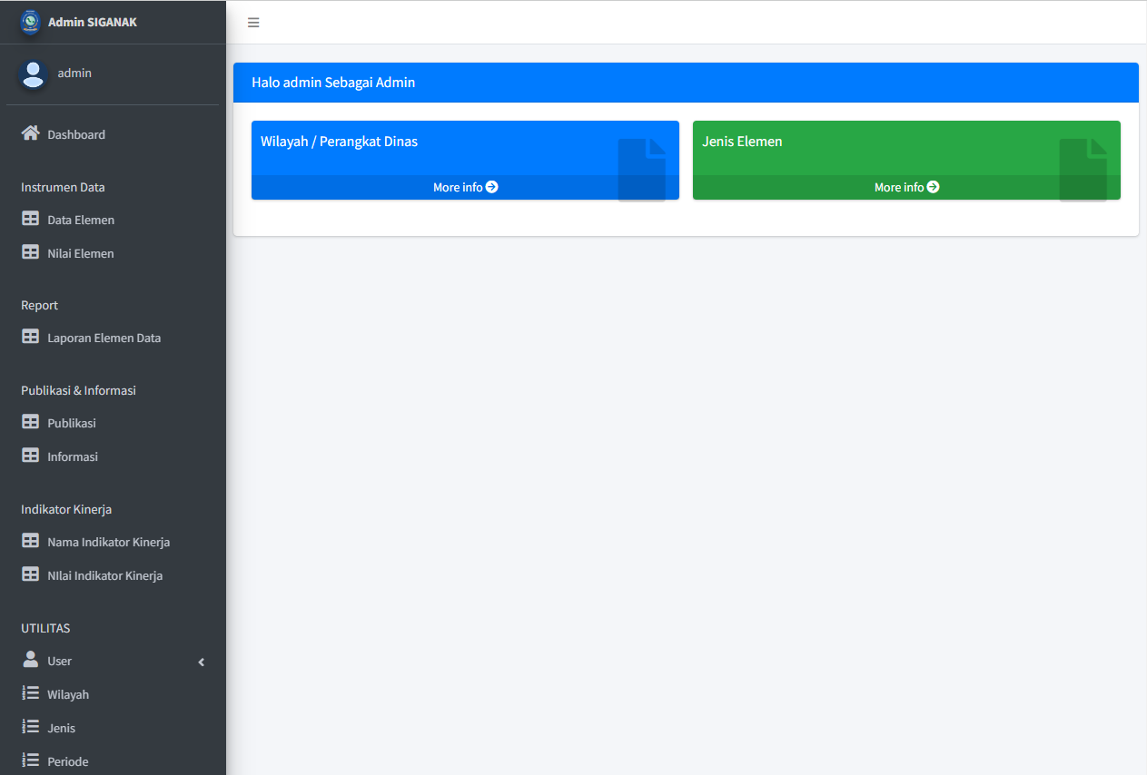

Gb. Halaman Dashboard Admin

### B.1 Instrumen Data Elemen

Untuk mengisi data Elemen, klik menu Instumen Data elemen, pengguna akan diarahkan ke halaman Daftar Elemen. Di dalam halaman tersebut ada tombol tambah, edit dan hapus. Halaman ini khusus admin yang bisa akses. Berikut tampilan halaman daftar elemen tersebut.

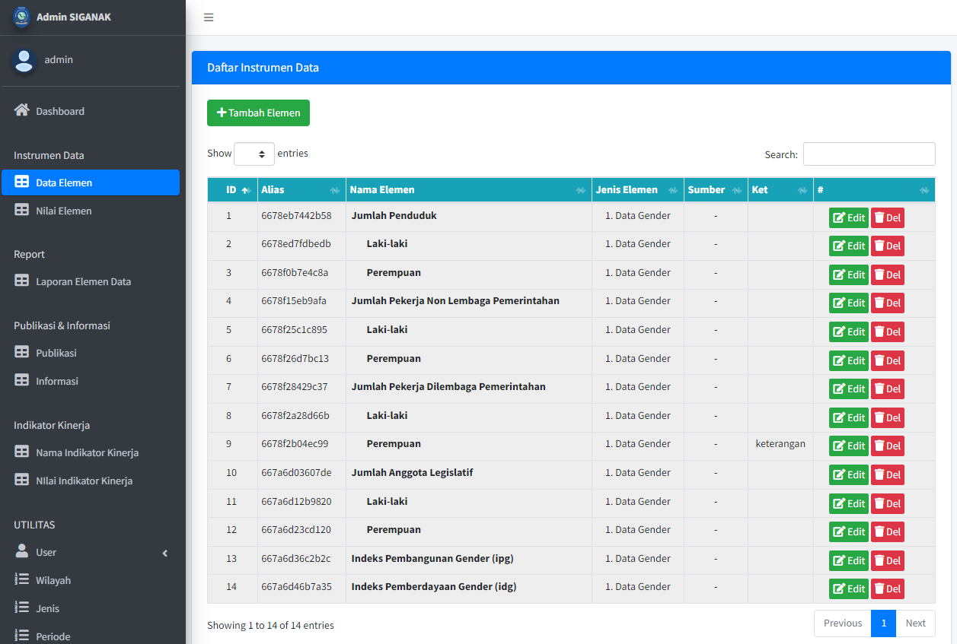

Gb.Halaman Daftar Instrumen Elemen

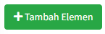Untuk menambahkan instrumen data baru, klik tombol tambah elemen.

Setelah tombol tambah di klik, akan muncul form tambah elemen. Masukan data sesuai dengan instrumen elemen yang diperlukan. Setelah data diinput, klik tombol simpan untuk menyimpan instrumen data elemen baru ke dalam database.

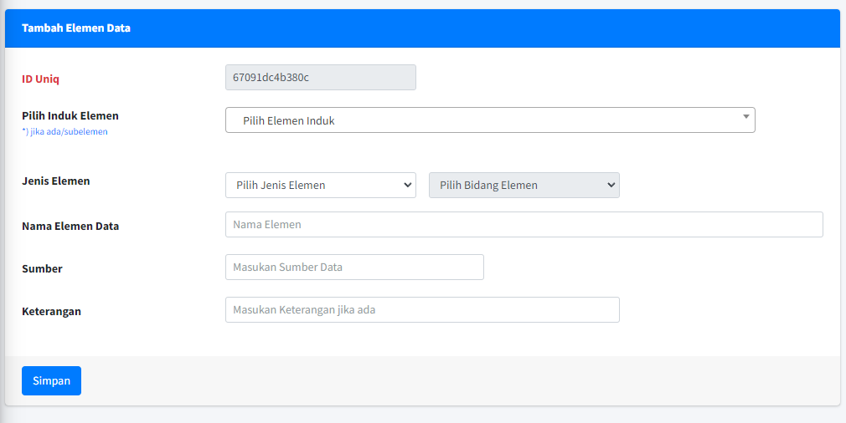

Gb.Halaman Tambah Data Instrumen Elemen

Untuk merubah atau hapus data elemen tersebut klik tombol edit 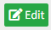 untuk merubah data elemen dan tombol del 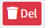 untuk menhapus elemen tersebut.

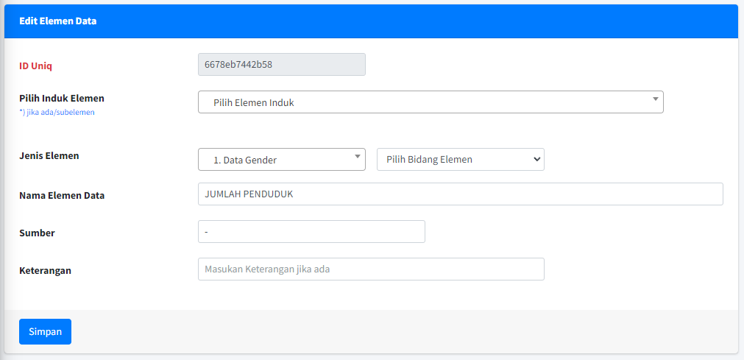

Gb.Halaman Edit Data Instrumen Elemen

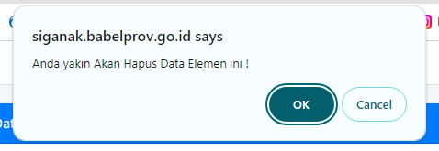

Gb. Notifikasi hapus Data Instrumen Elemen

### B.2 Instrumen Nilai Elemen

Untuk mengisi nilai Elemen, klik menu Instumen Nilai elemen, pengguna akan diarahkan ke halaman Daftar Nilai Elemen. Di dalam halaman tersebut ada filter wilayah, jenis data dan periode waktu. Filter tersebut hanya berlaku untuk pengguna dengan level akses sebagai admin. Halaman ini bisa diakses oleh admin dan opd. Berikut tampilan halaman daftar elemen tersebut. Masukan Data nilai sesuai dengan instrumen data yang telah di filter, setelah nilai diinput maka klik tombol simpan 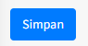 untuk disimpan ke database.

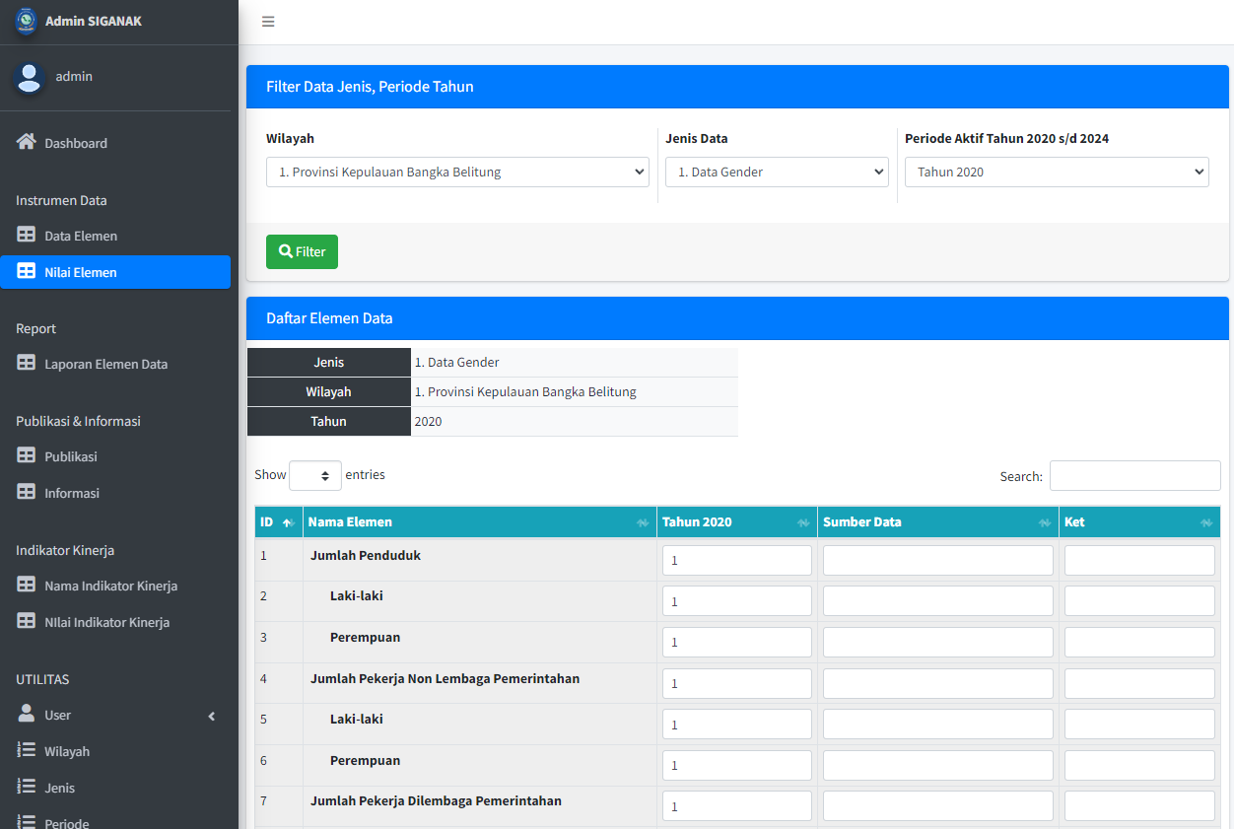

Gb.Halaman Form Isi Nilai Instrumen Elemen

### B.3 Report Elemen

Menu report ini berfungsi untuk melihat keterisian data yang dilakukan oleh OPD masing-masing wilayah, pada halaman ini ada menu filter wilayah, tetapi itu hanya berlaku untuk pengguna dengan akses admin, sementara jika OPD hanya bisa melihat data masing-masing wilayah yang bersangkutan. Berikut tampilan halaman daftar elemen tersebut. Jika admin atau operator hendak untuk print data tersebut, klik tombol print 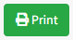 untuk cetak laporan tersebut.

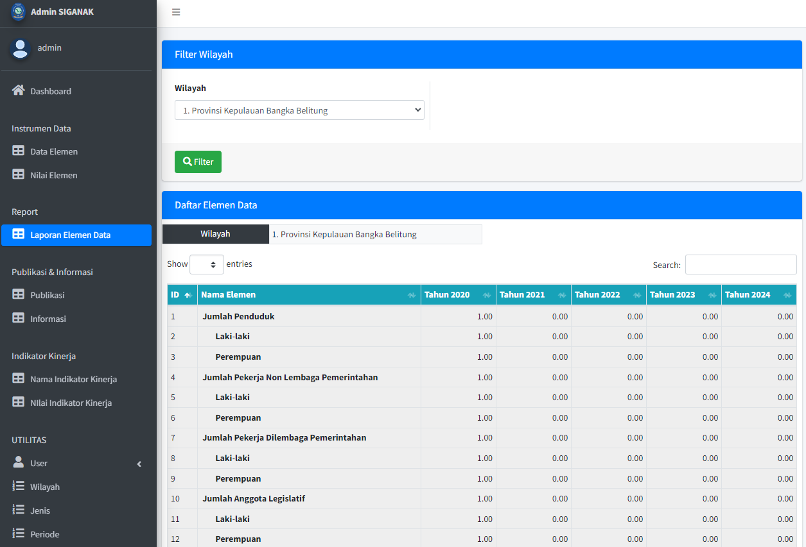

Gb.Halaman Report Elemen

### B.4 Publikasi & Informasi

Menu ini terdiri dari **Publikasi**, **Informasi** dan **Artikel**. Menu **Publikasi** ini berfungsi untuk membuat publikasi yang akan ditampilkan pada halaman utama/*frontpage*. Pada halaman ini terdapat daftar publikasi yang sudah dibuat dan tombol tambah, edit dan hapus publikasi. Berikut tampilan halaman publikasi tersebut.

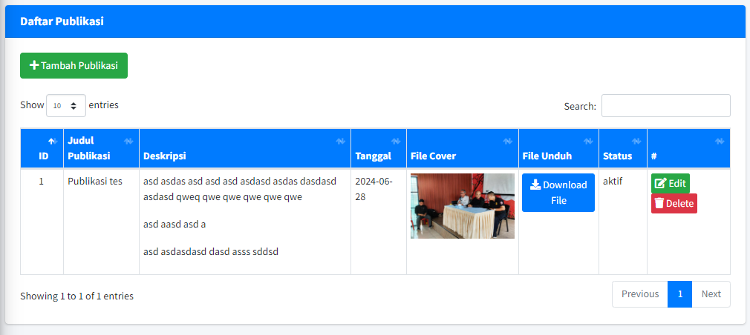

Gb.Halaman Publikasi

Menu **Informasi** berfungsi untuk membuat informasi/*weblink* yang akan ditampilkan pada halaman utama/*frontpage*. Pada halaman ini terdapat daftar informasi/*weblink* yang sudah ada dan tombol tambah, edit dan hapus informasi. Berikut tampilan halaman informasi tersebut.

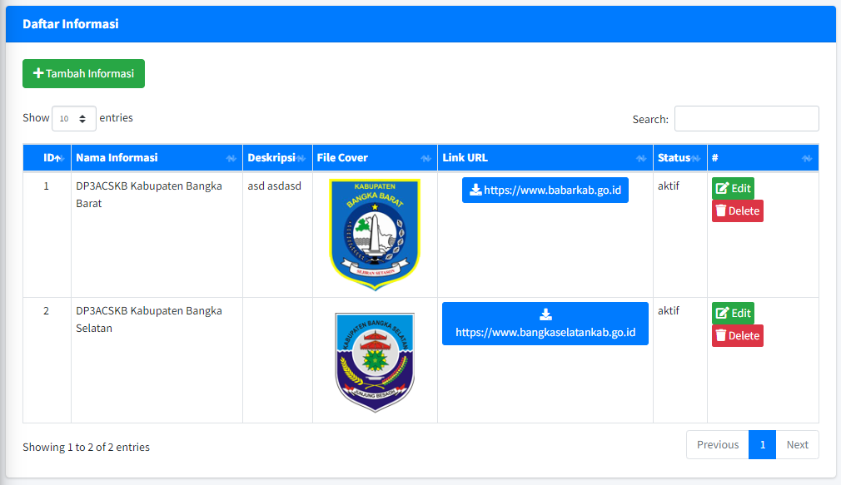

Gb.Halaman Informasi

Dan Menu **Artikel** berfungsi untuk membuat artikel kegiatan-kegiatan yang berhubungan dengan [DP3ACSKB](https://siganak.babelprov.go.id/). Pada halaman ini terdapat daftar artikel yang sudah ada dan tombol tambah, edit dan hapus informasi. Berikut tampilan halaman publikasi tersebut.

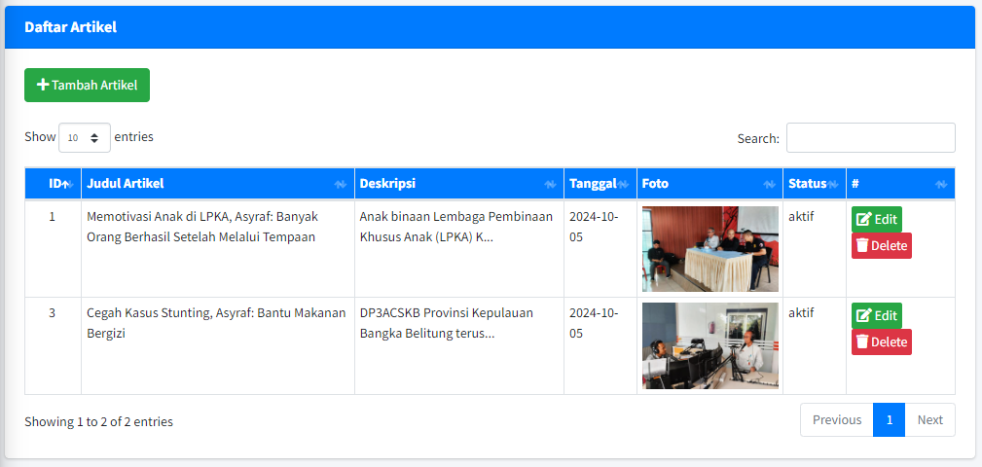

Gb.Halaman Artikel

### B.5 Indikator Kinerja

Menu ini terdiri dari submenu yaitu menu **Nama Indikator Kinerja** dan **Nilai Indikator Kinerja**. Menu **Nama Indikator Kinerja** ini berfungsi untuk membuat label indikator kinerja sesuai dengan target yang telah disiapkan. Pada halaman ini terdapat daftar Indikator kinerja dan tombol tambah, edit dan hapus nama indikator. Berikut tampilan halaman indikator kinerja tersebut.

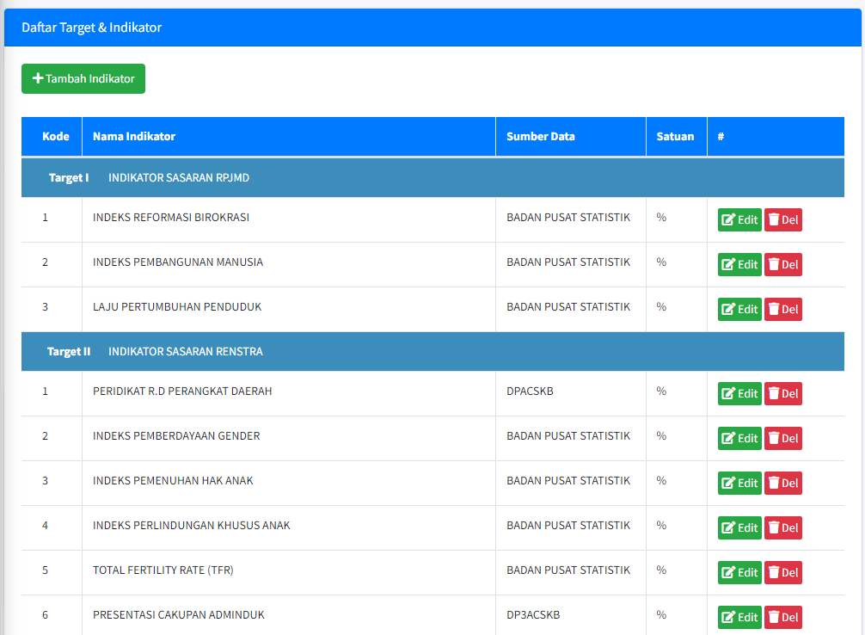

Gb.Halaman Nama Indikator Kinerja

Untuk menambahkan indikator baru, klik tombol tambah indikator 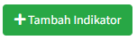, setelah itu akan muncul halaman tambah indikator kinerja. Isi sesuai kebutuhan, setelah semua terisi, klik tombol simpan untuk menyimpan ke database. Untuk merubah indicator atau menghapus indicator, klik tombol edit  atau hapus .

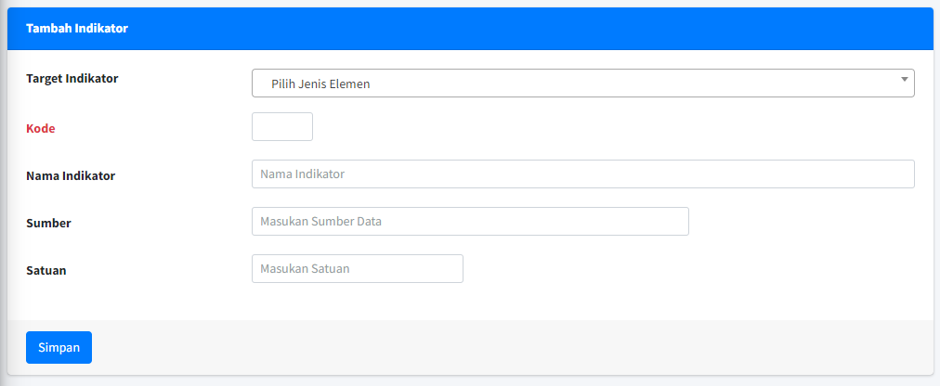

Gb.Halaman Form Tambah Indikator Kinerja

Sementara untuk **Nilai Indikator Kinerja** ini berfungsi untuk mengisi Nilai capaian/realisasi berdasarkan periode tertentu. Pada Halaman ini pengguna bisa input nilai sesuai dengan Nama indikator yang telah dibuat. Berikut tampilan halaman entri nilai indikator tersebut.

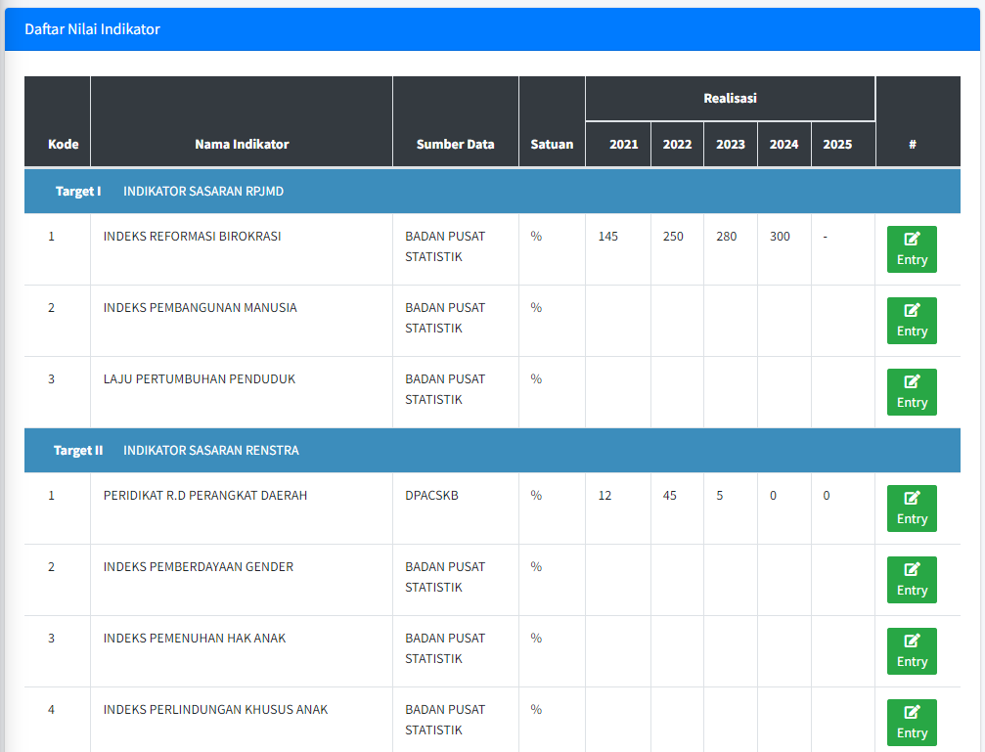

Gb.Halaman Form Daftar Nilai Indikator Kinerja

Untuk mengisi nilai Indikator tersebut, klik tombol entry 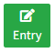. Isi sesuai kebutuhan, setelah semua terisi, klik tombol simpan untuk menyimpan ke database.

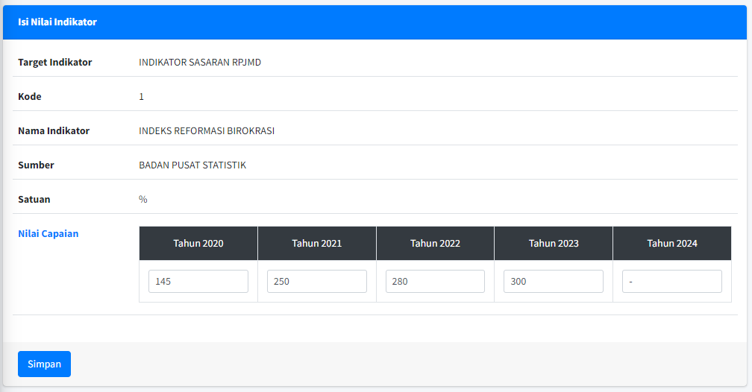

Gb. Halaman Form Nilai Indikator Kinerja

### B.6 Utilitas

Utilitas ini terdiri dari menu-menu untuk mengelola referensi/master data yang berhubungan dengan transaksi aplikasi tersebut. Menu itu terdiri dari Users, Wilayah, Jenis, Bidang, Periode, dan Target Indikator.

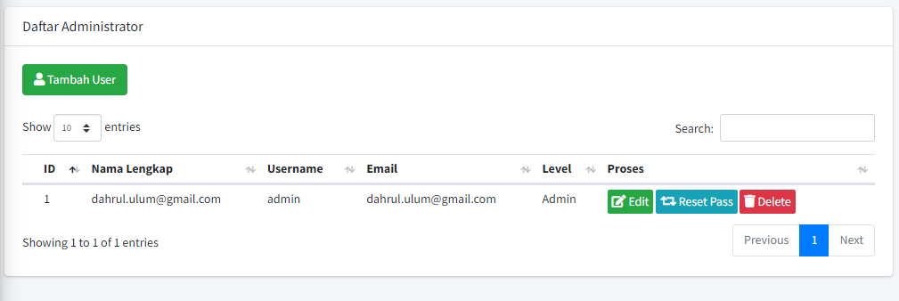

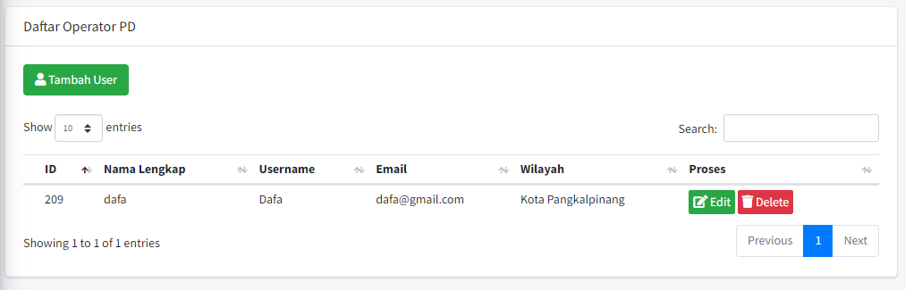

Gb. Halaman Utilitas-*Users*

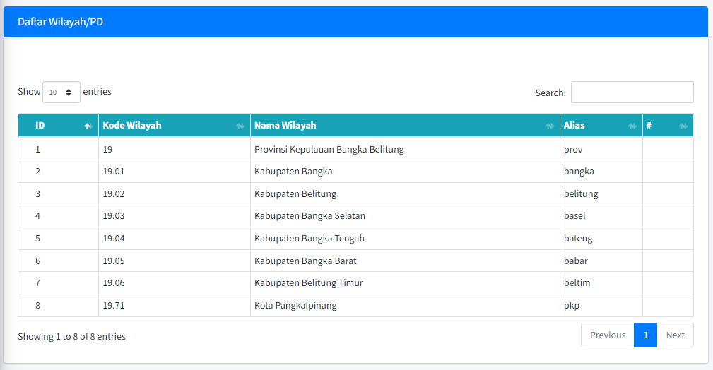

Gb. Halaman Utilitas-Wilayah

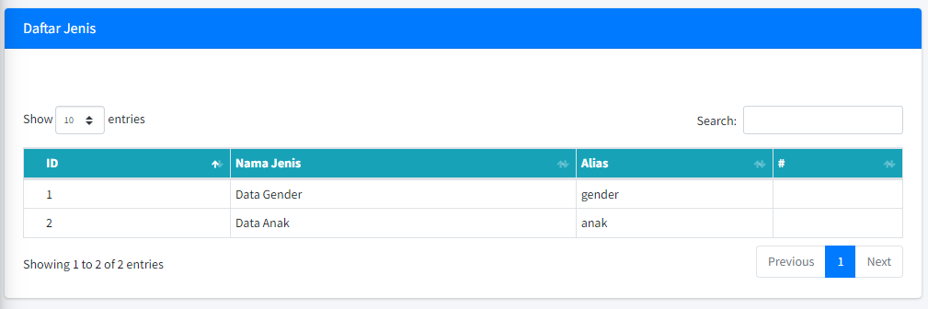

Gb. Halaman Utilitas-Jenis

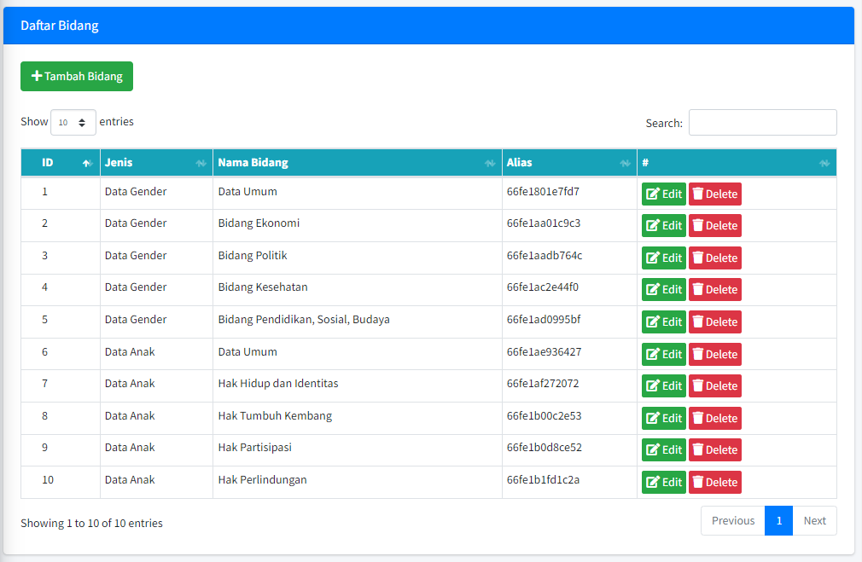

Gb. Halaman Utilitas-Bidang

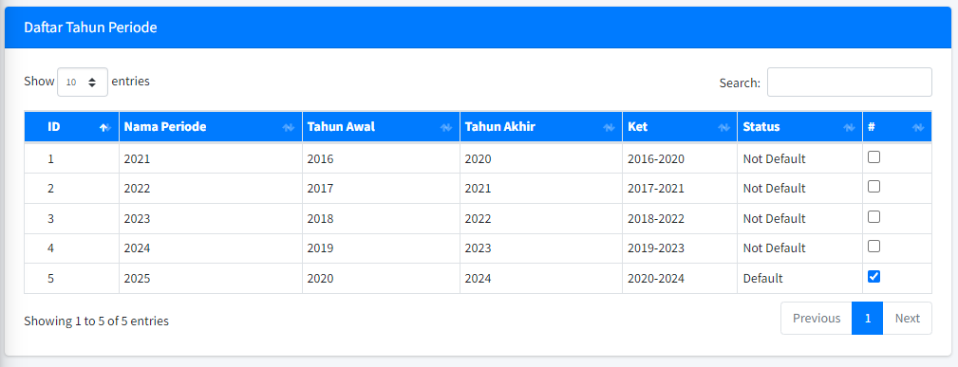

Gb. Utilitas - periode

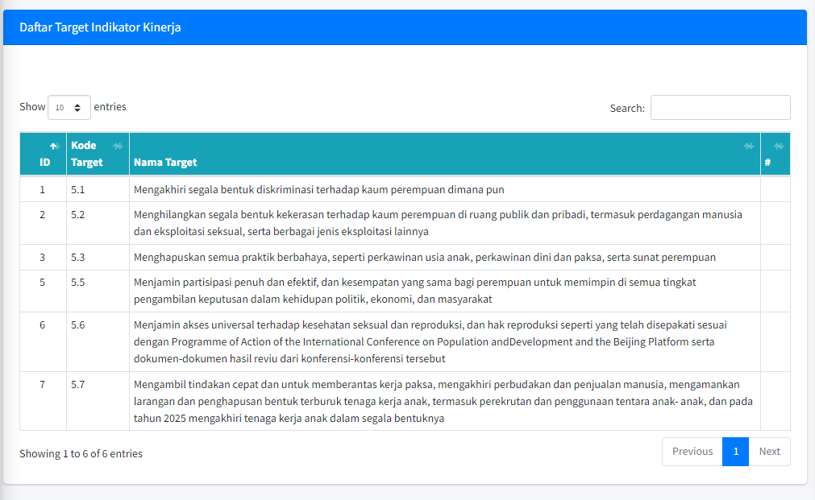

Gb. Utilitas-Target Indikator

### BACKEND OPERATOR WILAYAH

Untuk mengakses menu Dasboard OPD , pengguna harus login terlebih dahulu seperti ditunjukkan pada gambar di bawah ini

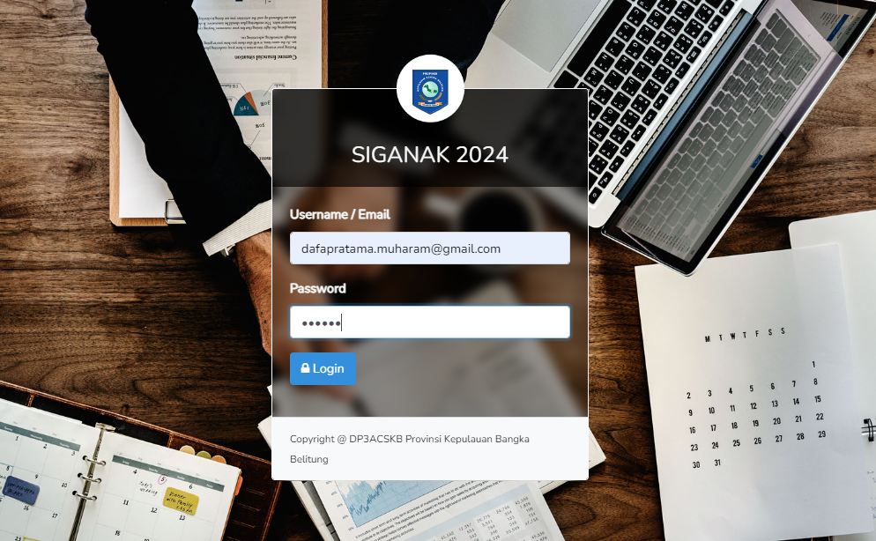

Gb. Halaman Login OPD

Setelah validasi login berhasil, OPD akan diarahkan ke halaman dashboard OPD, berikut tampilan halaman tersebut.

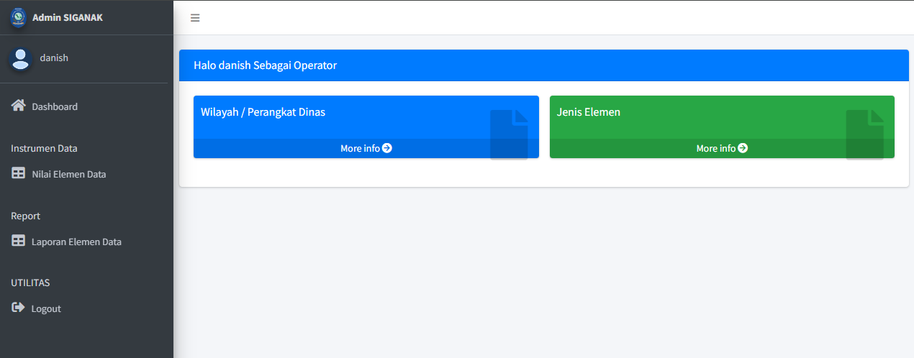

Gb. Halaman Dashboard OPD

Pada dashboard OPD ini hanya terdiri dari menu Nilai Elemen dan Laporan Elemen saja, jadi pengguna hanya fokus pada kedua menu tersebut

### 2.1 Nilai Elemen

Pada menu ini pengguna dapat mengisi nilai elemen-elemen yang telah disiapkan, sesuai dengan periode yang dipilih. Pada halaman ini ada filter jenis data dan periode tahun yang harus dipilih terlebih dahulu. Berikut tampilan form entri nilai elemen tersebut.

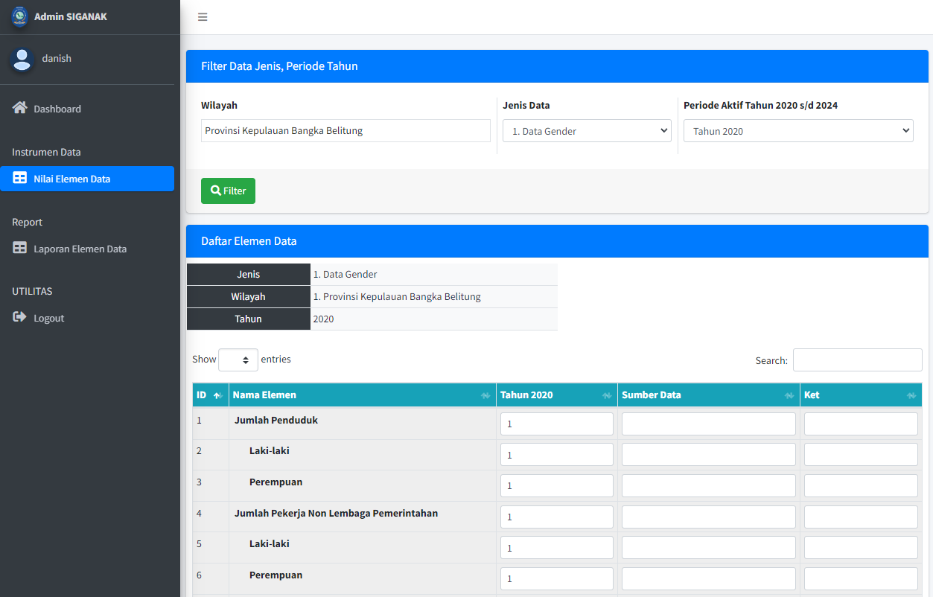

Gb. Halaman Form Entri Nilai Elemen OPD

### 2.2 Laporan Elemen

Pada menu ini pengguna dapat melihat nilai elemen-elemen yang telah dientri Berikut tampilan form entri nilai elemen tersebut. Pada halaman ini pengguna bisa klik tombol print untuk cetak ke dalam bentuk kertas.

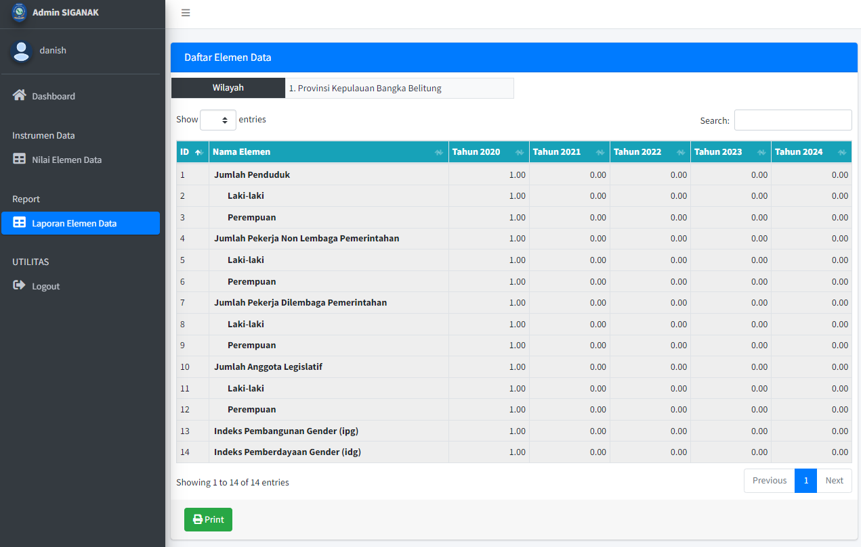

Gb. Halaman Report Nilai Elemen OPD

### 2.3 Logout

Menu ini berfungsi untuk keluar dari aplikasi

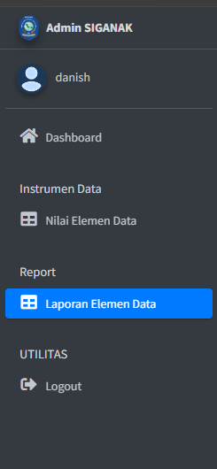

Gb. Menu Logout OPD

### FRONTEND

Untuk mengakses halaman ini, pengguna bisa langsung masuk menggunakan *link* *url* yang telah disiapkan. Berikut link tersebut : <https://siganak.babelprov.go.id>

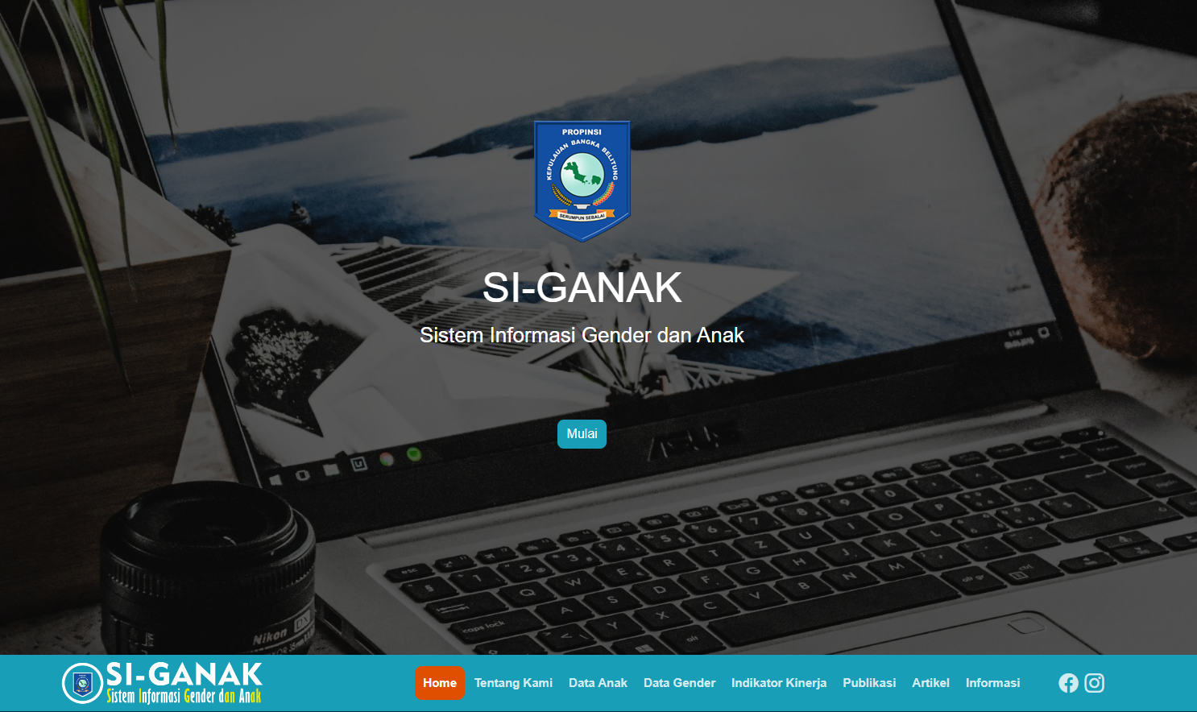

Gb. Dashboard Halaman Utama SIGANAK

Pada halaman ini terdiri dari beberapa menu, berikut deskripsi menu-menu tersebut.

### 3.1 Tentang Kami

Modul ini menjelaskan tentang deskripsi singkat/Gambaran umum dari aplikasi SI-GANAK ini, selain itu didalam modul ini ada menu pencarian data elemen dan grafik elemen.

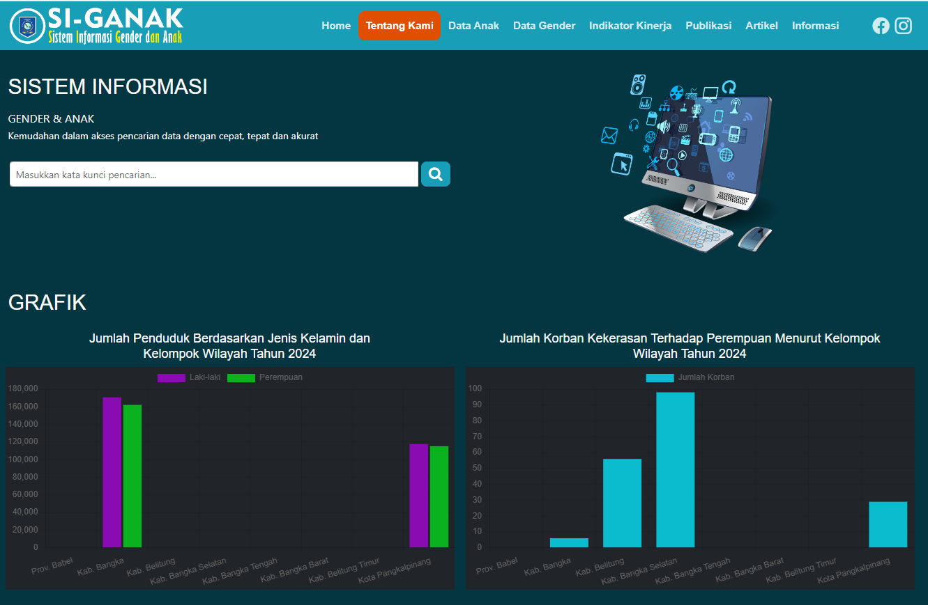

Gb. Menu Pencarian dan Grafik

### 3.2 Data Anak

Menu ini untuk menampilkan data Elemen dengan jenis Anak. Data anak ini tampil berdasarkan wilayah dan periode tahun sesuai kebutuhan.

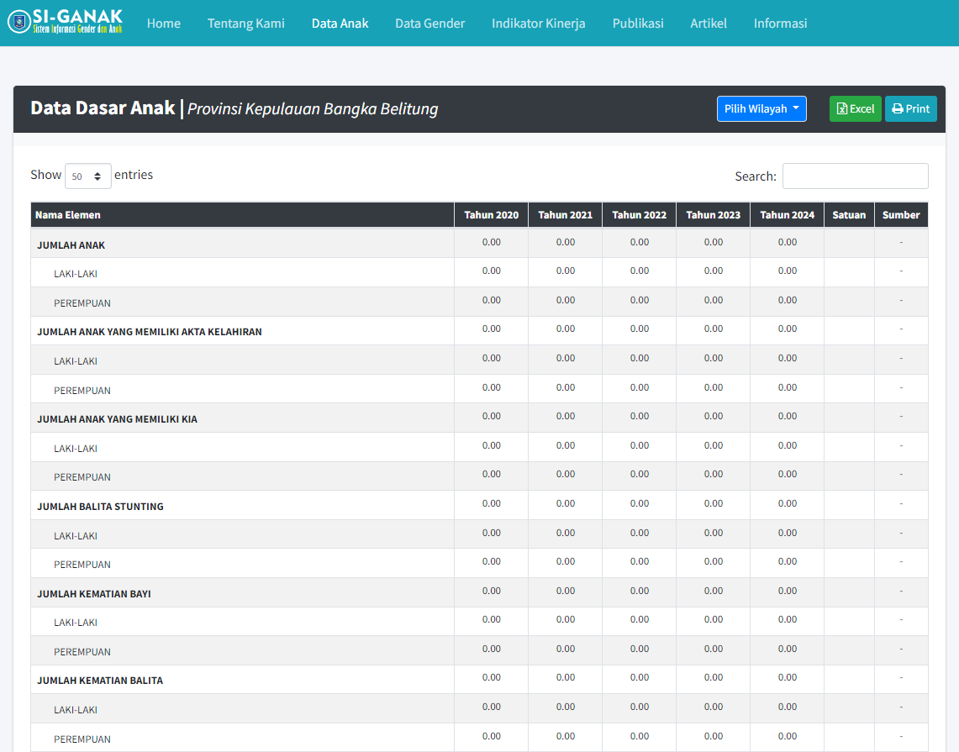

Gb. Menu Elemen Data Anak

### 3.3 Data Gender

Menu ini untuk menampilkan data Elemen dengan jenis Gender. Data gender ini tampil berdasarkan wilayah dan periode tahun sesuai kebutuhan.

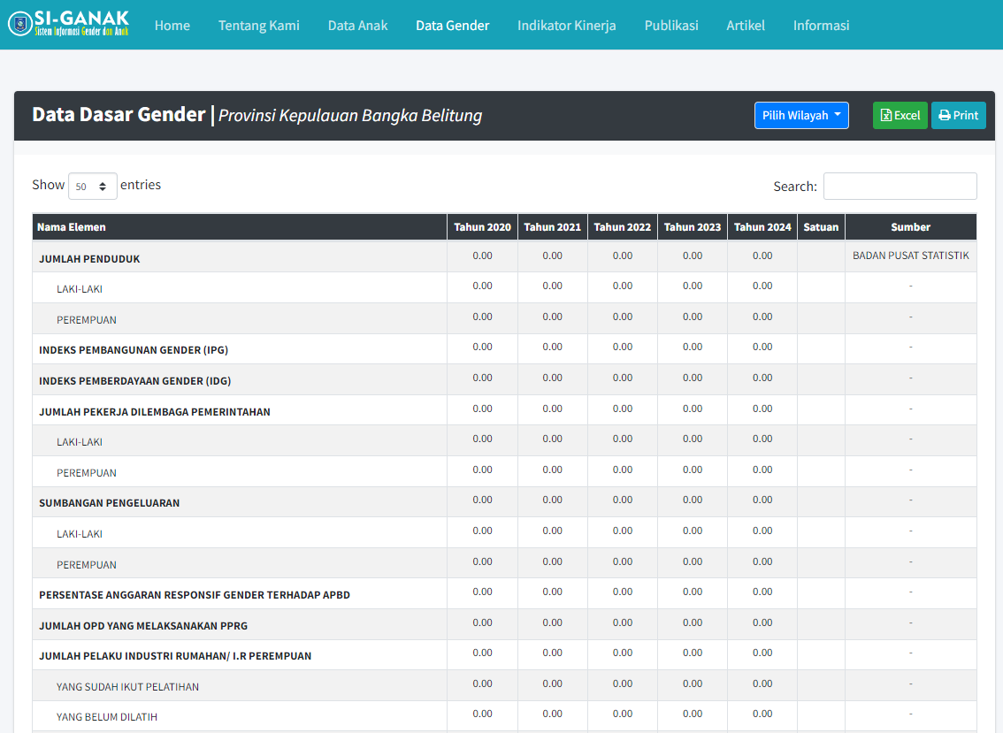

Gb. Menu Elemen Data Gender

### 3.4 Indikator Kinerja

Menu ini untuk menampilkan data Indikator Kinerja

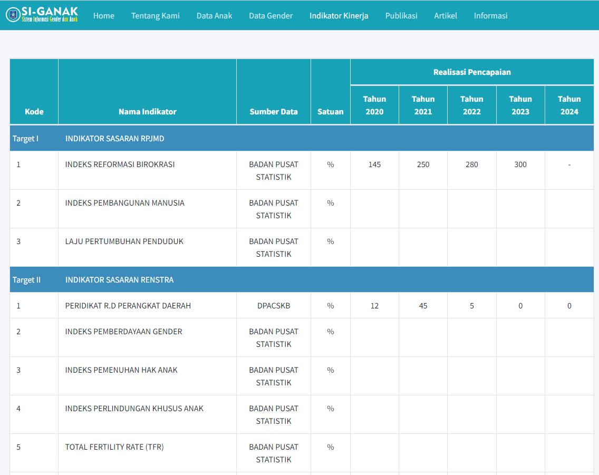

Gb. Menu Indikator Kinerja

### 3.5 Publikasi

Menampilkan hasil dari beberapa kajian yang telah di uji dan diperiksa oleh lembaga pemerintahan yang berfungsi sebagai informasi yang di tujukan kepada masyarakat dalam berbagai bidang dan aspek. Sebagai gambaran kinerja Dinas Pemberdayaan Perempuan, Perlindungan Anak, Catatan Sipil dan Keluarga Berencana dalam melayani masyarakat sebagai bukti hasil kinerja dari visi dan misi yang ada.

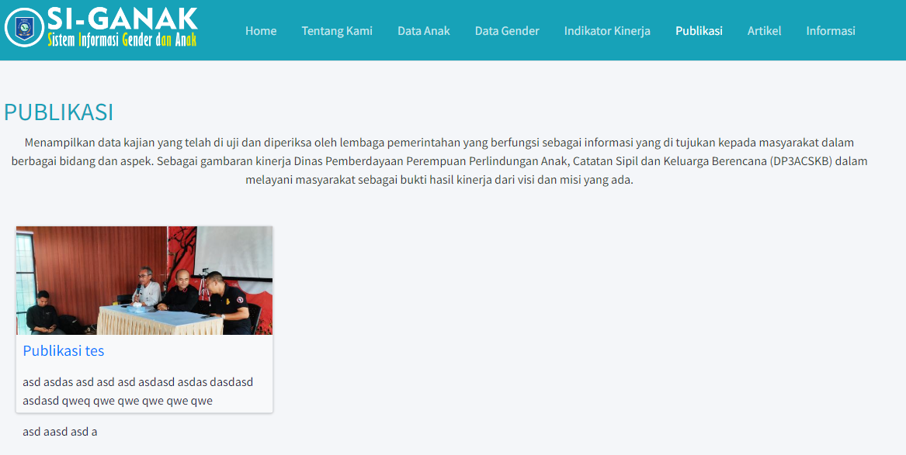

Gb. Menu Publikasi

### 3.6 Artikel

Menampilkan artikel-artikel yang berhubungan dengan aplikasi SI-GANAK ini, artikel berfungsi untuk berbagi informasi yang ditujukan untuk Masyarakat luas.

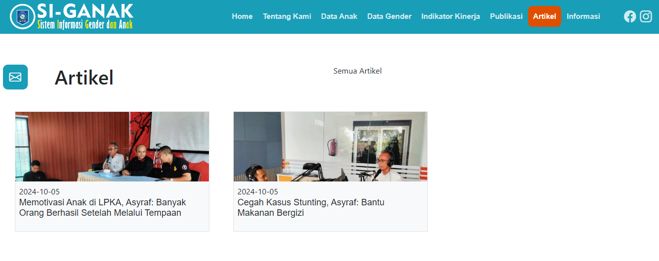

Gb. Menu Artikel

### 3.7 Informasi

Menampilkan weblink dinas-dinas terkait yang berhubungan dengan aplikasi SI-GANAK ini. Masyarakat bisa klik weblink tersebut

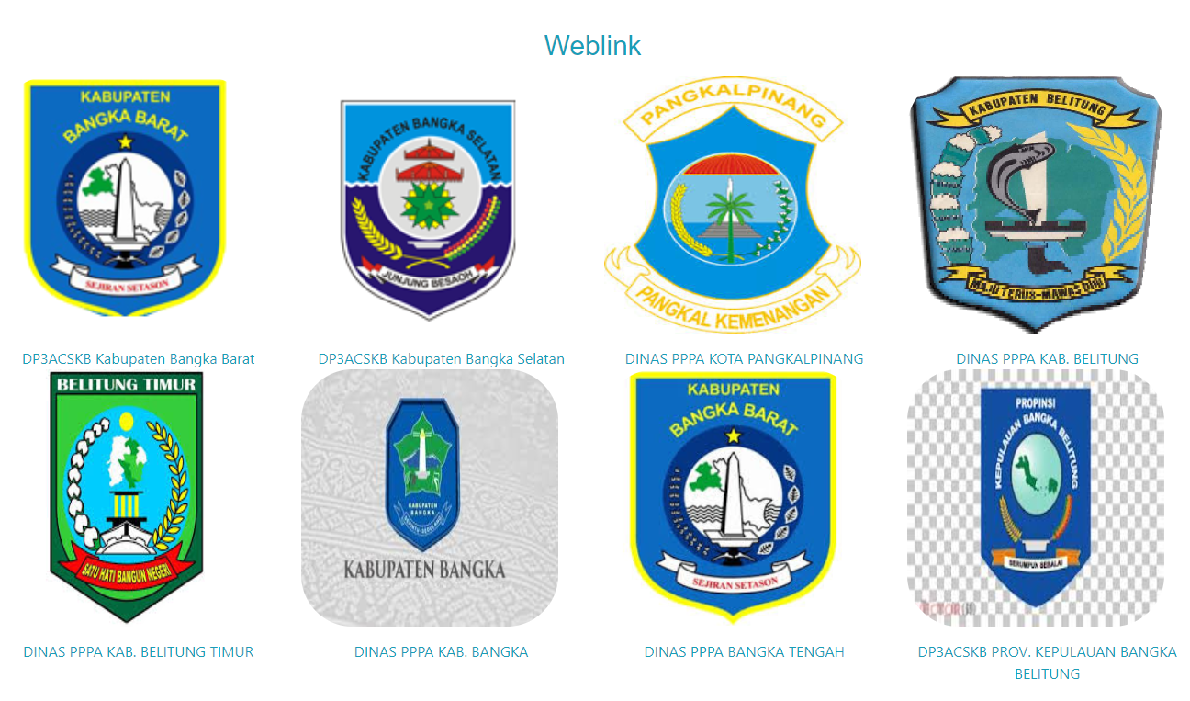

Gb. Menu Weblink/Informasi

Demikian Manual Book ini disusun untuk memberikan gambaran kepada seluruh pihak terkait yang terlibat dalam kegiatan Pembuatan Sistem Informasi Gender dan Anak (SI-GANAK) di Dinas Pemberdayaan Perempuan, Perlindungan Anak, Catatan Sipil dan Keluarga Berencana (DP3ACSKB) Provinsi Kepulauan Bangka Belitung.